舞蹈表演专业人才培养方案

# 一、专业名称及代码

专业名称：舞蹈表演

专业代码：550202

# 二、基本学制

学 制：5年

# 三、培养目标

## （一）培养目标

本专业培养德、智、体、美、劳全面发展，具有强烈社会责任感、人文底蕴、扎实专业知识和表演基础，富有创新精神和实践能力，掌握系统的舞蹈编创与导演方面的知识和技能，能在各社会机构、演艺团体、企事业单位等从事大型文体活动策划、编排、教学以及体育舞蹈编导等工作的“艺体结合，演导兼具”的应用型、复合型舞蹈艺术编创人才。

## （二）培养规格

### 1．素质

* 树立正确的世界观、人生观、价值观，能自觉践行社会主义核心价值观
* 了解党和国家的各项文艺方针、政策和法规
* 具有较好的自律能力和热爱舞蹈艺术的执着精神
* 具有较高的文化艺术修养、审美感和创造性思维
* 具有健康的体魄和良好的心理素质
* 学习视野开放，勇于尝试新事物和涉猎与艺术相关的其他领域知识
* 具有良好沟通合作的团队精神和敬业精神
* 具有维护真善美的艺术品格，拒绝违背诚信的行为

### 2．知识

* 扎实的中国古典舞、芭蕾舞、民族民间舞、现代舞的基本功能力
* 具备艺术体操、啦啦操等体育艺术表演形式的动作基本元素
* 掌握系统的舞蹈基础理论知识
* 具备艺术学科知识储备与人文素养，在获取舞蹈艺术基本理论与知识的基础上获取其他跨艺术门类知识
* 掌握基础的音乐常识；具有较舞蹈音乐理解和分析、鉴赏能力
* 掌握舞台美术的基本常识及基础运用

### 3．能力

* 具有基本表演技能和方法
* 能熟练应用艺术理论、舞蹈教学、运动解剖等理论知识
* 了解体育艺术相关学科知识和舞蹈编导的理论前沿、应用前景和发展动态
* 系统掌握舞蹈编创与导演方面的知识、方法与技术
* 具有较强的体育舞蹈及舞蹈编导能力
* 具备从事舞蹈的教学、训练及组织策划文体活动的能力
* 能运用艺术研究的基本方法，开展一定的艺术科学研究
* 能够不断地掌握新的前沿技术手段，对多元化舞蹈培养进行探索和创新
* 具有善于观察生活、吸取舞蹈素材的能力

# 四、就业岗位

就业岗位：舞蹈编导 舞蹈演员 艺术行政 短视频编导

迁移岗位：大型文体活动编导 影视演员 全能艺人 艺教培训主管 文艺广告策划

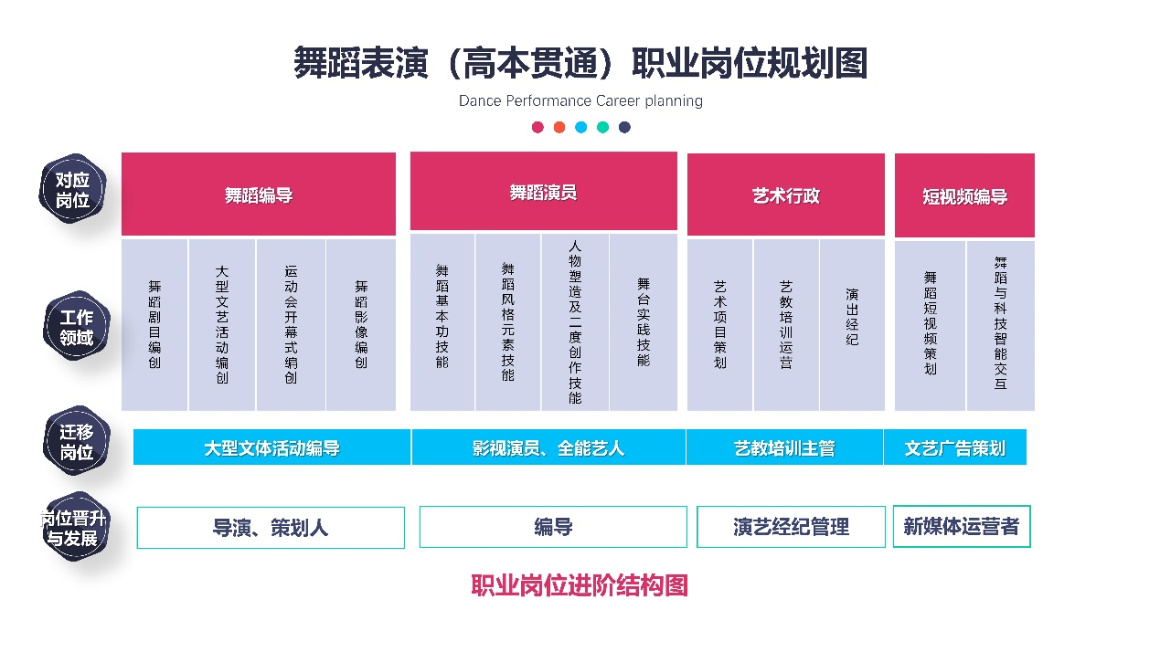**舞蹈表演专业毕业生就业与生涯发展路径图**

# 五、课程设置

**表 舞蹈表演（高本贯通高职部分）专业课程模块设置表**

|  |  |  |  |  |  |  |
| --- | --- | --- | --- | --- | --- | --- |
| **模块** | **性质** | **组成门数** | **课时数** | | | |
| **理论** | **实践** | | **比例** |
| 公共基础课程 | 必修课 | 5 | 132 | | 92 | 60/40 |
| 限定性选修课 | 11 | 272 | | 80 | 77/23 |
| 专业（技能）课程 | 必修课 | 13 | 392 | | 136 | 18/82 |
| 专业拓展课程 | 限定性选修课 | 6 | 176 | | 48 | 79/21 |
| 产学一体课程 | 必修 | 2 |  | | 432 | 0/100 |
|  |  |  |  | |  |  |
| 小计 | | 2992 | 972 | | 2020 | 32.5/67.5 |

# 六、课程教学计划表

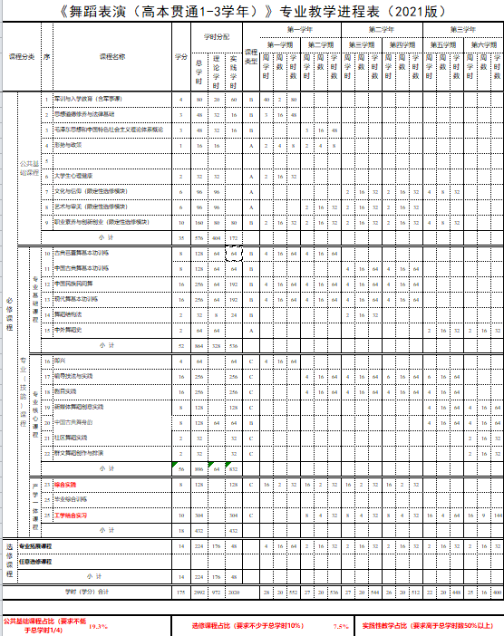

# 七、毕业要求

**（一）毕业综合训练要求**

# 毕业综合训练是本专业教学计划中最后的一个重要教学环节，根据本专业的特性以及教学要求，把毕业综合训练安排在第五学期和第六学期的前半段。其中第五学期以毕业展演创作为主要任务，并在课程结束后组织毕业展演；第六学期以毕业展演创作总结或实习总结为主要任务。

# （二）实习要求

# 学生在校三年中应当完成六个月的实习。在一至五学期完成三个月的实习工作，学生可以在五学期内平均完成。主要实习工作岗位应以本专业主要岗位（舞蹈演员、舞蹈编导等）、迁移岗位（艺术培训、文艺广告策划等）为主。毕业实习为完整的三个月，安排在第六学期，主要为学生择业、就业做铺垫。

**（三）毕业要求**

本专业学生高职段修满舞蹈表演专业（高职）规定的课程，满足上海电影艺术职业学院规定的学生毕业条件，可获得专科（高职）毕业证书；在完成高职段学业后，符合上海市高本贯通的有关规定（按照文件要求写清楚），进入上海体育学院舞蹈编导专业进行本科段学习。在有效修业年限内修完规定的课程及222学分，通过毕业资格审查可获得本科毕业证书。

毕业时符合学位授予条件的，授予艺术学学士学位。